附件5:

报价单
产品  名称 | 规格(mm)  材 质 | 颜色 | 单位 | 数量 | 单价  (元) | 金额  (元) | 备注
背靠网椅 | 规格：500*550*780 MM  1、优质网布椅，椅面采用优质网布面料，采用 55#高密度、弹性海绵；平稳、无漏气，无噪音，角度调节灵活、可靠； 工程塑料扶手及五星脚。 | 黑色 | 张 | 6 |  |  | 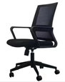
办公椅 | 规格：450*500*780MM  1、覆面采用优质环保皮椅。内材采用高密度、弹性海绵； 气压棒采用优质PA气芯。带倾仰、锁定功能，升降轻便灵活，升降10万次无破损，平稳、无漏气，无噪音，角度调节灵活、可靠；电镀五星脚。 | 黑色 | 张 | 8 |  |  | 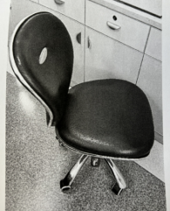
圆凳（带轮） | 规格：凳面直径￠33cm，凳面厚度2cm，升降高度47~67cm | 黑色 | 张 | 5 |  |  | 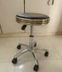
圆凳（无轮） | 规格：凳面直径￠33cm，凳面厚度2cm，升降高度47~67cm | 黑色 | 张 | 5
办公桌 | 规格：1200*600*750 MM  E1高密度纤维板材，进口优质胡桃木皮帖面，经过防虫防潮处理，游离甲醛释放量小于1．5mg／L，符合环保El级标准。内带主机位。  面板、抽屉、门板、底座等均为全实木皮油漆工艺（非免漆板工艺） - | 胡桃色 | 张 | 4 |  |  | 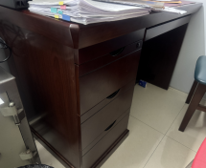
办公桌 | 规格：1400*700*750 MM  E1高密度纤维板材，进口优质胡桃木皮帖面，经过防虫防潮处理，游离甲醛释放量小于1．5mg／L，符合环保El级标准。内带主机位。  面板、抽屉、门板、底座等均为全实木皮油漆工艺（非免漆板工艺） - | 胡桃色 | 张 | 1 |  |  | 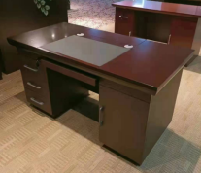
资料柜 | 规格：850*400*1800 MM  1、 所有钢材均采用宝钢牌冷轧材料，厚度≥0.8mm。每格配一把锁。  所有钢材均采用宝钢牌冷轧材料，防静电处理，静电液体喷涂，环保漆，柜体内外前后均经防锈处理，漆面涂装一致。优质防锈蚀五金配件，均经过酸洗、磷洗等防锈处理，使用寿命长。每组之间均可拼接。 | 灰白色 | 组 | 12 |  |  | 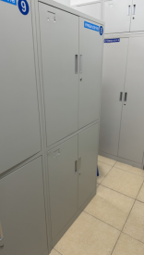
屏风办公桌 | 规格：1400*1400*1150 MM  320款屏风办公桌全磨纱玻璃，基材采用实木多层板，稳定性好、不易变形。贴面材质采用三聚氢氨浸渍膜纸，纹理清晰明亮。经过高温压制而成、硬度高、耐磨防污；表面能沾水易清洗。环保无油漆等刺激性气味。（颜色任选） | 枫木色 | 组 | 6 |  |  | 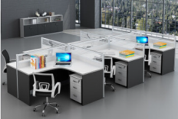
文件柜 | 规格：6000*400*2200 MM  基材采用实木多层板，稳定性好、不易变形。贴面材质采用三聚氢氨浸渍膜纸，纹理清晰明亮。经过高温压制而成、硬度高、耐磨防污；表面能沾水易清洗。环保无油漆等刺激性气味。 | 枫木色 | 组 | 1 |  |  | 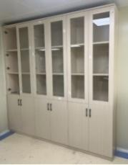
茶水柜 | 规格：1200*500*800 MM  基材采用实木多层板，稳定性好、不易变形。贴面材质采用三聚氢氨浸渍膜纸，纹理清晰明亮。经过高温压制而成、硬度高、耐磨防污；表面能沾水易清洗。环保无油漆等刺激性气味。（茶水柜大理石台面，大理石档水条，带一个冼手盘及一个水笼头） | 枫木色 | 套 | 1 |  |  | 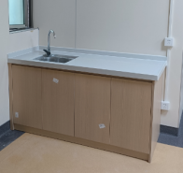
折叠办公桌 | 规格：1400*800*760 MM  基材采用实木多层板，稳定性好、不易变形。贴面材质采用三聚氢氨浸渍膜纸，纹理清晰明亮。经过高温压制而成、硬度高、耐磨防污；表面能沾水易清洗。环保无油漆等刺激性气味。 | 枫木色 | 张 | 1 |  |  | 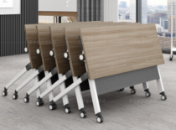
总计大写 |  |  |  |  |  |  | 保修期  年

备注：
1、 采购的产品属于品目清单范围的，将依据国家确定的认证机构出具的、处于有效期之内的节能产品、环境标志产品认证证书。
2、响应供应商报价产品的材质不限于上述要求、但尺寸及材质要优于或同等、不能低于上述标准。

响应人名称（盖章）：
法定代表人（或授权代表）签名：
联系电话：

